案例02：《戒烟神盒》
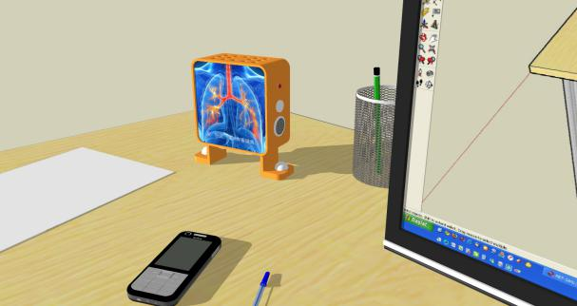
作品名称 | 《戒烟神盒》
作者姓名 | 郑嘉兴（2018届）
指导教师 | 邬肖英
作品获奖 | 2020年第35届福建省青少年科技创新大赛  荣获省级工程类高中组三等奖
作者单位 | 宁德市第五中学
教材名称 | 《GT创客空间创意智造（学生作品）》教学案例
教材类型 | 自编校本教材
教材简介 | 优选历届学生的创意作品编写的校本教材。面向六年级以上的中小学生，以培养学生物联网、人工智能知识为核心，智能智造、激发学生的创新意识；增强实践能力。
执教年级 | 六年级以上
课时长度 | 6课时
涉及器材 | 电脑、Arduino nano 、扩展板、MQ-7一氧化碳传感器、LED红色灯珠、L9110风扇模块、蜂鸣器、按键开关、激光切割机
涉及软件 | Mind+、SketchUp、laserMaker
文件清单 | 设计教程(*.doc)、SU模型文件（*.skp）、切割文件(*.lcp)、配套代码(*.sb3)

【论文格式】

摘 要 ：吸烟有害健康，很多人不能做到自觉戒烟；在办公室内，通过有害气体自动检测，引发报警，从而达到警示效果，也缓解同事间的经常提醒尴尬；呆萌的外形设计+自动检测，必成为办公室桌面常见的摆件。
关键词： 吸烟；焦油；CO；传感器；戒烟盒；

一．活动背景
1.社会背景：
当今社会吸烟人数正在不断地增长中，据有关资料统计，直至2015年全球吸烟人数已经达到9.33亿人，约占全球总人数（70亿）的13.3%。吸烟人群大多集中在发展中国家，吸烟人数前五的国家为中国、印度、俄罗斯、印度尼西亚、美国。人们将每年的5月31日设为世界无烟日以此来呼吁人们戒烟。
2.吸烟的危害：
在吸烟的过程中，会产生许多有害气体进入人的体内，例如：醛类物质、尼古丁、致癌物质、氰化物、一氧化碳等。会对人的各个器官系统造成不可挽回的损害，如在呼吸系统上会导致慢性支气管炎、肺气肿、肺癌等一系列的有关疾病;对心血管的损害上会导致冠心病和心脏的损伤。在吸烟的过程中不仅对自己有这些伤害，长期处于吸入二手烟的环境中的家人也容易患上这些疾病。
二．活动目标
1、通过网络问卷调查了解吸烟家庭吸烟人数，是否有戒烟欲望，用饼状图显示吸烟人数占总调查人人数的比例。
2、设计出基本电路图，购买相关套件。
3、通过互联网了解，一氧化碳占总烟气的多少，抽的烟的数量和一氧化碳的浓度之间的关系。来判断一个人的吸烟量。当达到一定浓度是发出警告，达到警示效果。
4、制作出草模，并连接线路，使用Mind+进行编程，并进行相关实验。查看是否会达到效果。
三．活动研究方法
1、问卷调查：使用问卷星制作并发布问卷进行调查，过一定时间后，对问卷调查得到的数据进行统计分析，得出家中吸烟人数和是否有希望自己或家人戒烟的欲望。
2、采访调查：对有长期吸烟的人进行走访调查，询问他们因长期吸烟而有的感觉，并进行记录。结合问卷调查进行数据分析。
3、模型制作：对制作出来的草图进行试验，试验成功后，使用、3D建模软件进行建模，使用激光切割机进行模型制作。最后将主板及传感器装入打印出的模型中，再次进行试验。加以装饰，得到最终成品。
四．制作原理及其作用
采用Arduino nano主板，装上MQ-7传感器用来感知CO的浓度，当一氧化碳浓度达到设定的值时两个电机带动两个风扇将烟气吸入瓶中的棉花中，并不断闪起led和蜂鸣器，以达到警示效果,直到烟雾深度小于等于100，或手动按下按键停止报警。
- 活动实施过程
《戒烟神盒》是通过LED灯和蜂鸣器进行警示，使长期处于办公室的工作人员控制自己吸烟的量，以达到最终戒烟的效果。《戒烟神盒》这个项目主要分为以下几个过程进行研究。由于日常学习任务紧张，课余做项目时间不多，耗时较长。
过程一.发现问题 1课时
到教师办公室，与教师交谈，在日常生活中发现许多长期坐在办公室工作的人群吸烟较为严重。
过程二.查找资料 1课时
在网络上查找有关吸烟的资料。了解吸烟的危害，和吸烟可能导致的疾病，并发现不吸烟的好处。查找有关配件的详细参数资料，比如主板、传感器、电机、显示屏等。
过程三.问卷调查 1课时
在问卷星上制作并发布问卷调查表，了解自己身边的吸烟人群，了解他们是否希望戒烟。
附问卷调查数据
本次调查题目共4个分别为
- 你是否成年？
- 你是否吸烟？
- 你的家中有几人吸烟？
- 你是否希望自己或家人戒烟？
本次调查人数共100人，成年人为54人（54%），未成年人为46人（46%）如图所示
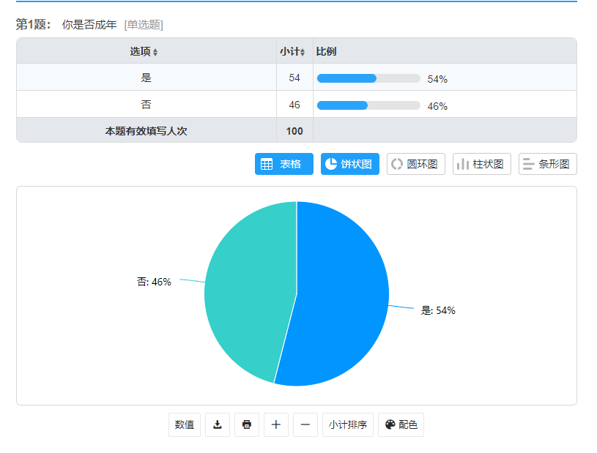

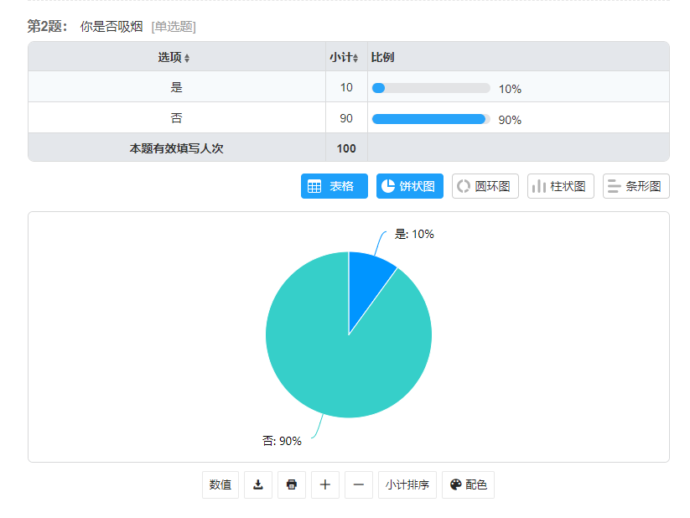
本人吸烟人数仅为10人仅占（10%）如图所示

本次共调查100人的家庭，其中吸烟人共92人，大部分人家中均有一人吸烟，如图所示
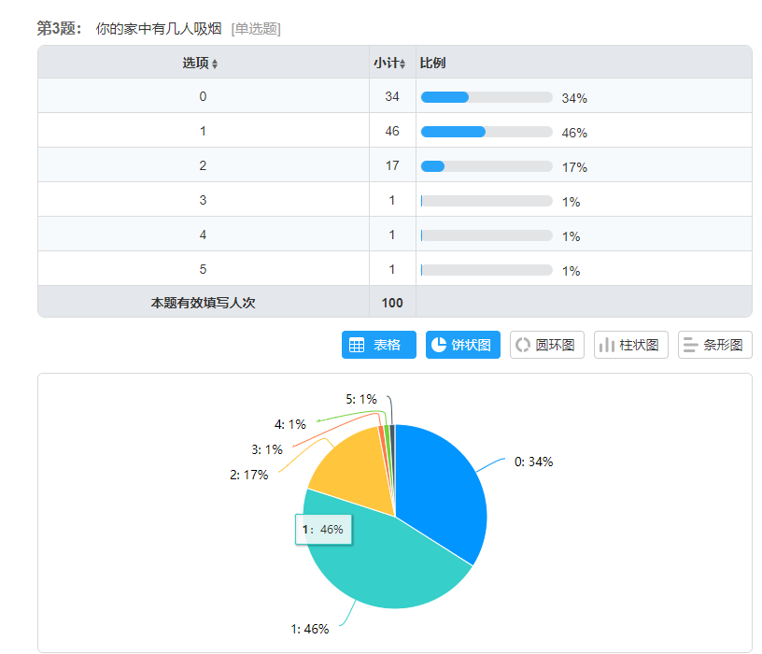
所有调查人数中88人希望自己或家人戒烟占了绝大部分，由此可见大部分人希望戒烟。
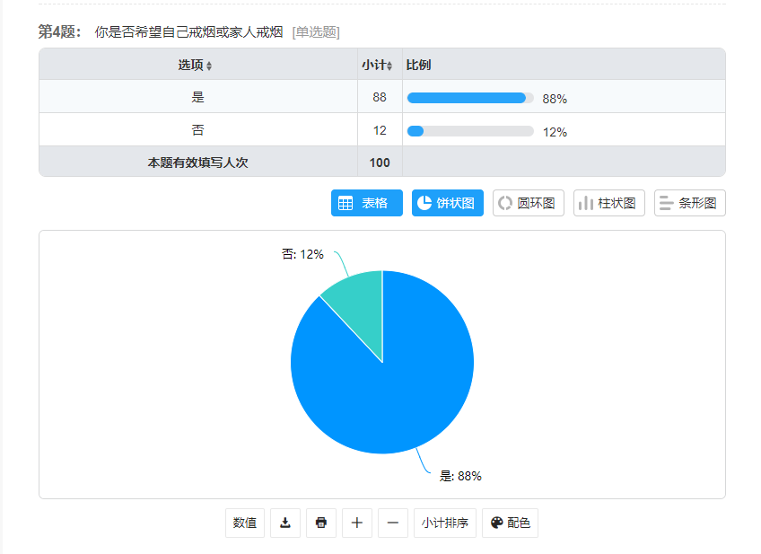
过程四.设计方案 1课时
设计出不同的多种方案，分析比较不同的方案后得出以下一个最佳外形设计方案。画出相关设计图和写出相关设计思路。

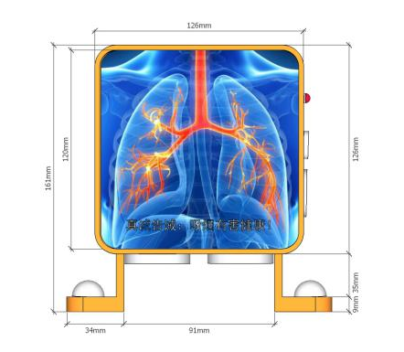

正立面
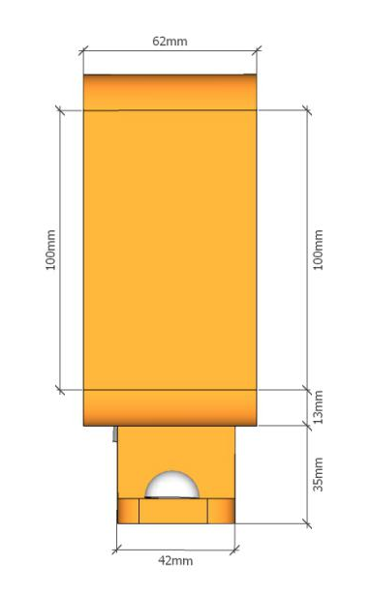
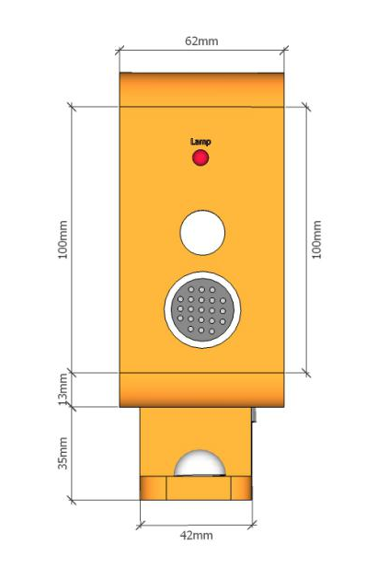
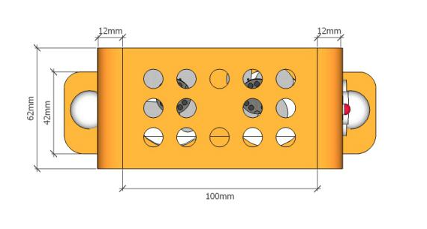

效果图

过程五.制作相关草模 1课时
制作出草模，并用将主控板和传感器装入草模进行试验，分析相关数据，解决在实验中产生的问题，达到预期的目标。
所需的实验配件清单：
序号 | 名称 | 数量 | 价格
1 | Arduino Nano V3.0 | 1块
2 | IO 传感器扩展板（可选） | 1块
3 | LED 红灯模块 | 1块
4 | 蜂鸣器 | 1块
5 | L9110风扇模块 | 1块
6 | MQ-7一氧化碳传感器 | 1块
7 | 3mm椴木板 | 若干
8 | 按键开关 | 1块
9 | 杜邦线 | 若干
电路连接图
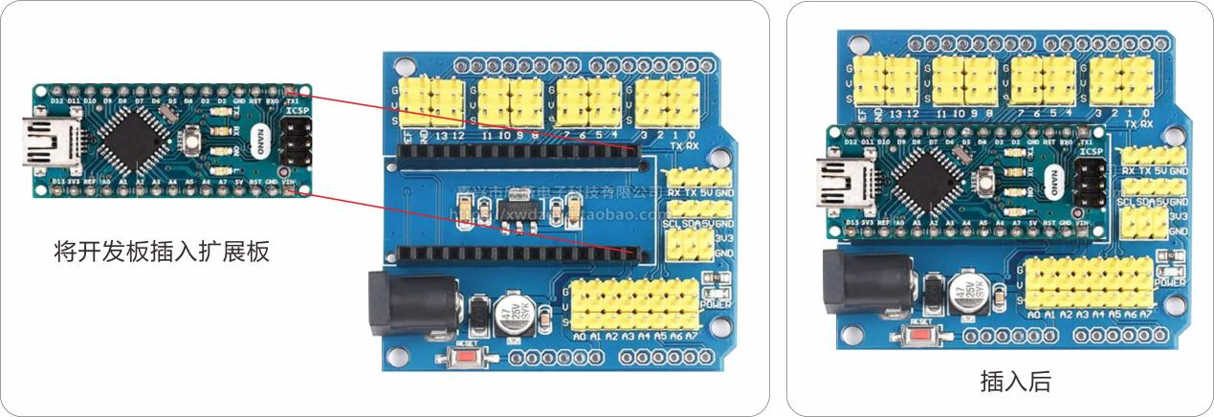
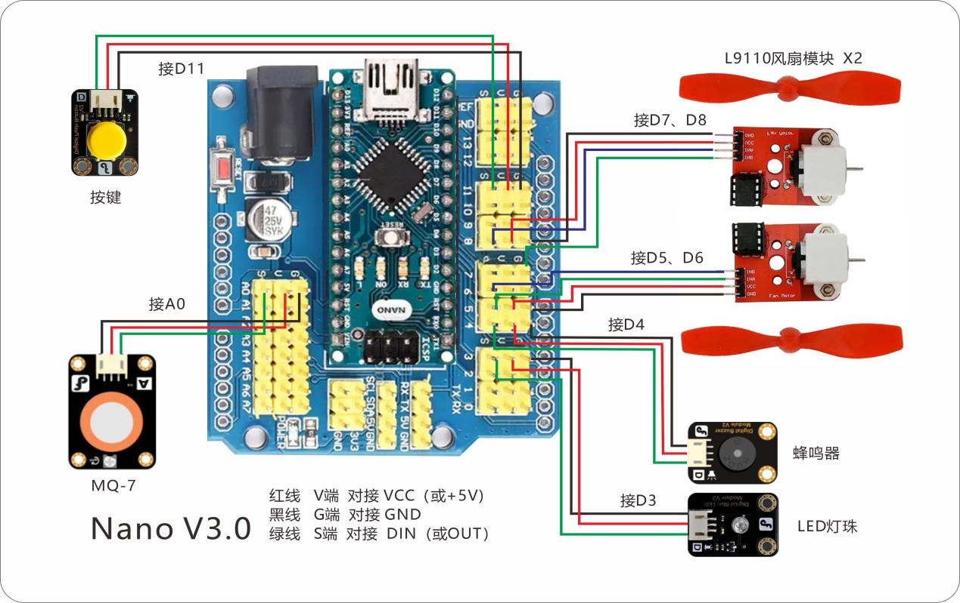
Mind+图形化编程

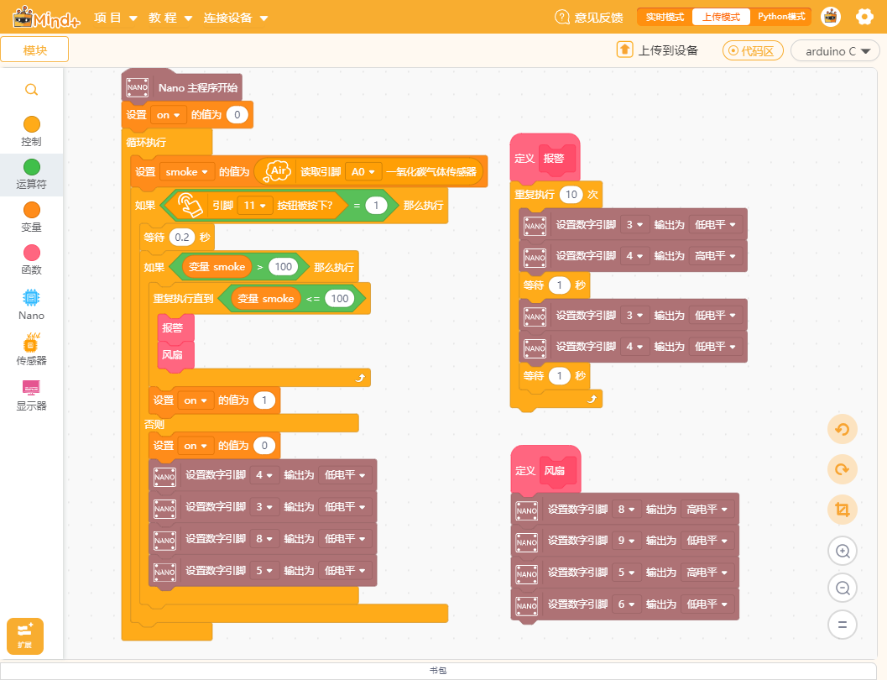

过程五.安装调试 1课时

制作草模，将主板及传感器装入，进行调试，对产品的外形进行优化设计。制定最后的成品外形。
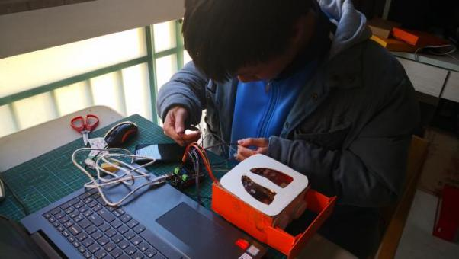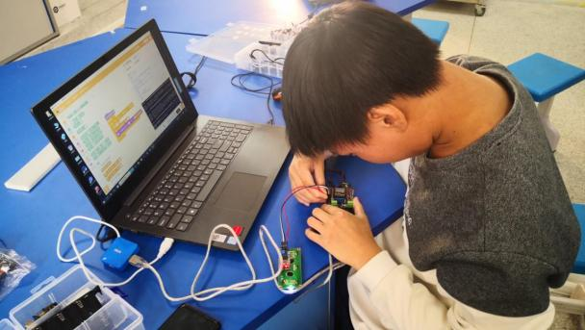

过程六.作品品优化 1课时

对最终制作出的成品进行不断调试，得出报警的适合CO浓度，减小作品的误差。

七．总结
一般来说，焦油含量高的卷烟，其烟气中CO的含量也大；CO传感器对CO很敏感；用直流电机制成的集气罐收集到的CO浓度达到一定的值时，CO传感器触发报警，红灯频闪、蜂鸣器频响，达到机器自动告警的目的；同时罐内棉花也会吸附焦油；外观面壳作成人肺形状，时间久了，罐内棉花发黄粘油，对吸烟者有很具体、形象的警示。当CO含量过大时发出警告使吸烟者停止吸烟并在显示屏上显示相应语句来进行警告。

八、产品优化
MQ-7传感器敏感性很好，也可能由于外面空气不良而触发报警，为防止经常性触发报警，考虑不采用蜂鸣器；集气罐内的直流电机一直要保持开启，用锂电池供电，显然不持久，要采用市电（变压5V）供电。

参考：
《卷烟主流烟气中一氧化碳的研究》 詹建波 红云红河烟草（集团）有限责任公司技术中心 昆明650202

